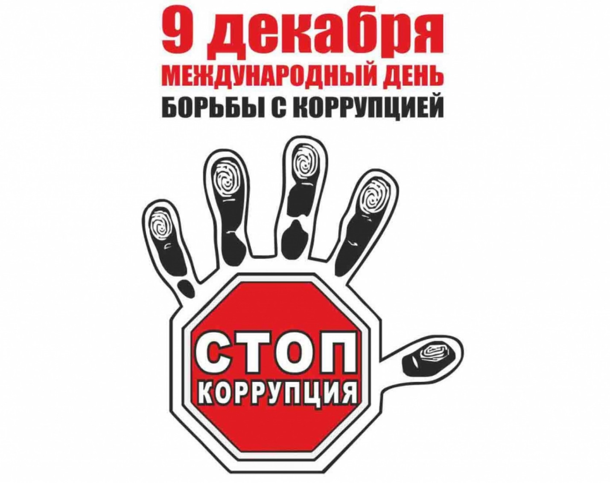
Международный день борьбы с коррупцией провозглашен Генеральной Ассамблеей Организации Объединенных Наций (ООН) и отмечается ежегодно 9 декабря.
В этот день в 2003 году в Мексике была открыта для подписания Конвенция ООН против коррупции. Документ обязывает подписавшие его государства объявить уголовным преступлением взятки, хищение бюджетных средств и «отмывание» коррупционных доходов. Россия в числе первых стран подписала Конвенцию.
Цель учреждения Международного дня борьбы с коррупцией 9 декабря — углубление понимания проблемы коррупции и роли Конвенции в предупреждении коррупции и борьбе с ней.
Конвенция 2003 года стала важным инструментом международного права

